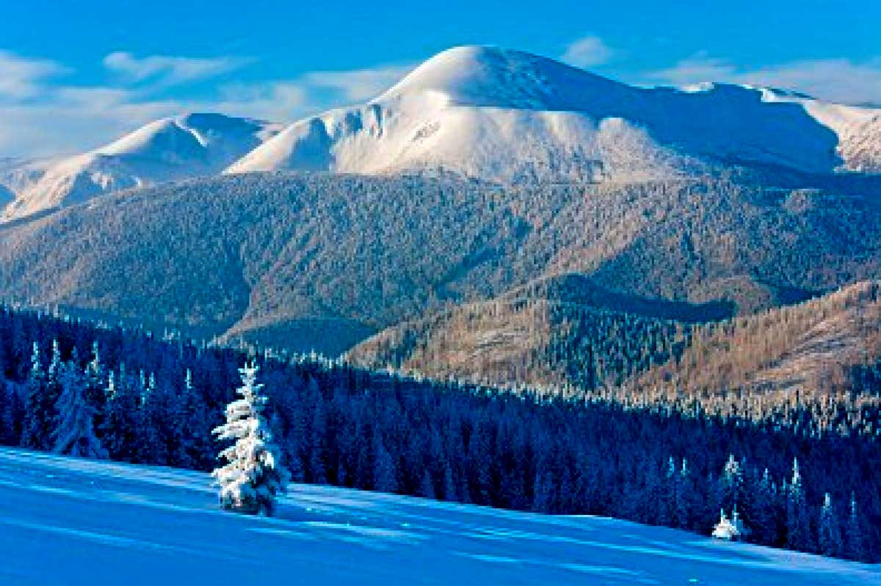
Карпаты зимой "Зимняя сага Карпат"


Что понравится в туре:
- Хорошо сбалансированный тур:
- экскурсии и катание на лыжах;
- Удобные сервисы;
- Об Вашем отдыхе круглосуточно заботится служба поддержки туристов компании;

Идеальный зимний тур, сочетание "экскурсии + лыжи"

••• 1 день. Яремче, Верховина и гуцульский праздник •••

Дружная встреча на львовском вокзале, трансфер к автобусу. В 07:30 посадка в автобус и в 08:00 наш автобус направляется в зимние Карпаты.

Сначала посетим родину одной из самых известных украинок - Рогатын. Родина знаменитой Роксоланы. Здесь множество уникальных памятников культуры, среди которых мы увидим деревянную церковь Святого Духа (1598г.) с пятиярусным иконостасом, костел св. Николая (XV в.), готическую церковь Рождества Пресвятой Богородицы (XIV в.).

Переезд в Яремче с посещением живописного водопад Яремчанский Гук с множеством каскадов и деревянного ресторана «Гуцульщина». Обед в Яремче (65 грн/чел)

Переезд в Верховину. После обзорной экскурсии по этому городку побываем в:
- доме-музее фильма "Тени забытых предков" (вх.билет 20 грн/чел; дети - 10 грн/чел) . Здесь можно сфотографироваться в национальных костюмах;
- интересный гуцульский музей "Хата-стая" (вх.билеты - 20 грн/ дети - 10 грн) .

Самое время для Гуцульских развлечений. Ужин и гуцульская забава в музейном комплексе "Хата-стая" (120 грн/чел)

Вас ожидает:
- лучшие блюда гуцульской кухни: уха из белых грибов , бануш с брынзой , чай из душистых целебных карпатских трав и не только.
- Развлекать песнями и танцами будет гуцульская капелла " Довбушова тайстра ";
- Мастер -классы гуцульских танцев: гуцулка , решето , голубка;
- Гуцульские песни , частушки , песни о Карпатах;
- Самое интересное - посвящение в гуцулы

Поселение в частные усадьбы Верховины (2 и 3-х местных номерах с удобствами).

••• 2 день. Цымбалы, трембиты, Буковель и санки лыжи •••

Завтрак. Освобождение номеров. Продолжаем наш тур с зимним отдыхом в Карпатах. Посещение музея Романа Кумлика. Вас ждет концерт и много интересного (25 грн/чел; дети - 15 грн) .

Переезд в жемчужину украинских Карпат - Буковель, лучший горнолыжный курорт. Подъём на одну из вершин курорта, прогулка по высокогорью, где полюбуемся великолепной панорамой с высоты птичьего полета (105 грн., пенсионеры,дети 6-12 лет, учасники войны, инвалиды – 75 грн.) . Время для горнолыжного отдыха. Все желающие могут покататься на лыжах, санках, сноубордах. Небольшие советы для начинающих лыжников:
- горнолыжные перчатки (для начинающих - 2 пары),
- куртка,
- брюки (свободные, не джинсы),
- шлем (без шлема вход на подъемник закрыт), лучше очки-маска,
- все ненужные вещи можно оставить в автобусе.
- чтобы не потерять телефон - крепите его на шнурке.

23:00 прибытие во Львов. Поселение в отеле.

••• 3 день. Зимние чудеса и привидения •••

Завтрак. И утро начнется со знакомства с очаровательным Львовом. 3-х часовая экскурсия по средневековому Львову проведет Вас по самым красивым местам в городе, приоткроет некоторые тайны и расскажет увлекательные истории. Прогулка точно не будет скучной. В нашей программе посещение таких мест как:
- Оперный театр им. Соломии Крушельницкой,
- Армянская церковь,
- Латинский катедральный собор Львова,
- Иезуитский костел,
- Доминиканский и Бернардинский соборы,
- площадь Рынок и многое другое.

Свободное время во Львове. Время для прогулок по городу и посиделок в уютных ресторанчиках, кафе и кнайпах. Посетите одно из тематических заведений Львова

Легендарная «Криївка», пл.Рынок, 14. Будьте внимательны, так как Вы не найдете ни одного опознавательного знака. А когда постучите в двери, то не пугайтесь, когда Вас встретит человек в форме и с оружием.

"Под золотой розой" ул. Староеврейская (напротив дома № 48). Уютное заведение полностью окунет Вас в атмосферу еврейского дома и передаст незабываемый колорит.

Туристы 3-х дневного тура, самостоятельный трансфер на вокзал. Отъезд.

••• 4 день. Очарование зимнего Львова •••
Завтрак. Освобождение номеров. Сдача багажа в камере хранения отеля. Последний день тура в Карпаты зимой 2016.
Свободное время во Львове. Львов - это город, где не приходится скучать. отдых на любой вкус. Для любителей истории - множество музеев, да и сам город как один большой музей. Для ценителей вкусной еды и напитков - огромный выбор кафе, ресторанов, шоколадниц и кнайп.
Предлагаем посетить одну из факультативных экскурсий на выбор:
- Автобусная экскурсия (100грн) ;
- По подземельям Львова (70 грн/чел) ;
- 7 чудес Львова (80 грн/чел) .
По окончании экскурсии свободное время.
Самостоятельный трансфер на вокзал. (Из центра 10-12 мин в пути).
••• Информация по туру и типы размещения •••
Что входит в стоимость тура | Что не входит в стоимость тура
- Трансфер с вокзала;  - Размещение в отелях;  - Завтраки во Львове (номера "стандарт" и выше);  - Транспортное обслуживание;  - Сопровождение гида - экскурсовода;  - Экскурсионное обслуживание;  - Страховка | - Входные билеты в экскурсионные обекты;  - Питание;  - Личные расходы;



